المحاضره الحاديه عشر .
توزيع t: [v. ג]t
تعريف:تعرف داله الكثافه الاحتمالية لتوزيع t
$${f\left(t\right)=c\left(1+\frac{t^{2}}{v}\right)}^{−v+\frac{1}{2}}−∞<t<∞$$
خصائص منحنى t
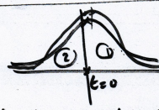
1-شكله يشبه الجرس وهو احادي المنوال ويتماثل الشكل حول العامود المقام عند t=0
2-شكله يشبه التوزيع الطبيعي الا انه اكثر انخفاضا منه بالاضافه الى ان تقارب طرفيه ابطا من تقارب التوزيع الطبيعي
حساب المساحة تحت المنحنىt
مثال :اوجد باستخدام الجدول مايلي
1-t[0.975, 15]=2.131 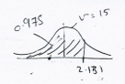
2-t[0.75, 4]=0.741
قانون يستخدم عندما تكون قيمة $λ$ اقل من 0.5
, v] ג-1]t- =, v] ג ]t
t[0.2, 3]=-t[1-0.2, 3]=-t[0.8, 3]
=-0.978
مثال :
t[0.25 , 5]=-t [1-0.25, 5]
=- t[0.75, 5]
=- 0.741
مثال:اوجد قيمة ג في مايلي
,5]=0 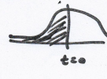 ג]t 1-
0.5 =ג
1.8 =3] ,ג[ 2-t
0.9=ג
,5]=1.4 ג]3-t
0.90=ג
,4]=-2.1ג[ t 4-
0.95=ג1-
1-.95=0.05=ג
,7]=-0.9ג[ =5- t
0.80=ג1-=
1-0.8=0.2=ג
توزيع$x^{2}$كاي تربيع:
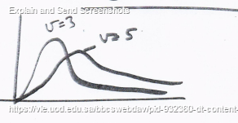
تعريف: تعرف دالة الكثافة الاحتماليه للتوزيع x² بالشكل التالي
$$f$$
v=درجة الحرية
C=ثابت لجعل التكامل يساوي 1

مثال:اوجد باستخدام الجدول مايلي
$x^{2}$0.99,10]=23.21 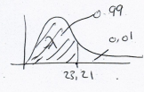
مثال :اوجد قيمة גفي مايلي
$$x^{2}\left[ג,4\right]=0.48$$
0.025 = ג
*اوجد المساحة على يمين 7.8 = $x^{2}$ مع درجة الحرية4
$$x^{2}\left[ג,4\right]=7.8$$
المساحة ال يسار$x^{2}$ 0.9 =ג
المساحة الى اليمين =1-المساحة الى اليسار
1-0.9=0.1=₁ג
مثال:اوجد قيمة $x^{2}$ التي تكون الى يسارها 0.975عند درجة الحرية 5
$x^{2}\left[0.975,5\right]=12.83$
مثال:اوجد قيمة $x^{2}$ التي يكون الى يمينها المساحة 0.025 عند درجة الحرية 5
$$x^{2}=12.83$$
مثال :اوجد قيمة $x^{2}$ التي يكون يمينها المساحة 0.1 مع درجة الحرية 4
$x^{2}\left[0.9,4\right]=7.78$
توزيع F: ,v_{1,}v₂ ] ג F[
تعريفه:تعرف داله الكثافة الاحتمالية لتوزيع F بالشكل التالى
,F>0 $f\left(F\right)=cF$
$v_{1}$=درجة حرية البسط
$v_{2}$=درجة حرية المقام 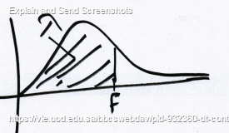

مثال: اوجد باستخدام الجدول مايلي
1-F[0.01,1 ,10]=10 2-F[0.01,3,7]=8.45
قانون: $F\left[ג,v_{1},v_{2}\right]=\frac{1}{F\left[1−ג,v_{2},v_{1}\right]}$ يستخدم هذا القانون عندما جدول المتممة ل $λ$ موجود
مثال :اوجد مايلي
1-F[0.95,2,6]=$\frac{1}{F\left[1−0.95,6,2\right]}$
$\frac{1}{F\left[0.05,6,2\right]}$=
$\frac{1}{19.3}$=
2-F[0.99,3,5]=$\frac{1}{F\left[1−0.99,5,3\right]}$
=$\frac{1}{F\left[0.01,5,3\right]}$
=$\frac{1}{28.2}$

#بعد المذاكرة:
اللهم إني أستودعك ما قرأت و ما حفظت و ما تعلمت،
فرده عند حاجتي إليه، إنك على كل شيء قدير، حسبنا الله و نعم الوكيل..

تلخيص / Mu*

